洛杉矶奥运会及北京奥运会的营销战略

1984年，洛杉矶奥运会实现了从亏损到盈利的历史性转折，其创新营销策略的制定与成功实施，对现代奥林匹克运动的经济发展起到了关键支撑作用。而2008年北京奥运会，凭借 “绿色奥运、人文奥运、科技奥运”的核心定位，进一步展现了体育营销战略的典范，成为此类活动中的一个标志性案例。二十世纪七八十年代，全球经济持续稳定发展，以卫星转播为中介的现代通讯技术迅猛发展，打破了传统有线通讯技术对电视媒体发展的诸多瓶颈;可口可乐、阿迪达斯等跨国公司也正在崛起，不断寻找将公司及产品推向世界的媒介。

受美苏“冷战”思维意识形态的影响，政治势力严重渗透到奥林匹克体育运动领域。面对举办奥运会可能带来的巨大经济亏损，世界超级大国在承办奥运会这件事情上都采用消极态度。

1984年奥运会在美国洛杉矶举行。看到现代奥林匹克运动面临的各方面风险，尤其是薄弱的经济支持(举办国支持和部分商业开发)，商业天才尤伯罗斯慧眼识珠，看准了政治、经济、文化发展及全球化的趋势。面对全球通讯技术、旅游行业、跨国公司的快速发展，他敏锐地发现了奥林匹克所自身蕴含的巨大价值。将目光瞄准了奥林匹克运动会，将奥林匹克运动会作为全球营销的资源，开启了现代奥林匹克的现代营销战略。

1984年洛杉矶奥运会，是现代体育营销的最经典案例，形成了体育赛事营销的基本框架，在现代体育营销中具有发展里程碑的价值与地位，其商业模式主要体现在以下几个方面。

1.奥林匹克赞助商计划

为优化费助结构，洛杉矶奥运会大幅度削减了过往上百个赞助企业的规模，转而对候选赞助商的行业背景及品牌形象进行了严格甄选，还排除了烟酒等行业，以确保奥林匹克的正面形象得到维护，避免任何负面联想，提升了合作标准。首期奥林匹克顶级(TOP)赞助项目的准入门槛设定为450万美元，吸引了包括阿迪达斯、可口可乐在内的11家国际知名品牌，他们通过签订独家行业赞助协议与国际奥委会建立了伙伴关系。此外，还设立了多个级别的合作伙伴与供应商体系，进一步拓宽了赞助渠道。这一系列创新策略成功助力洛杉矶奥运会筹集超过1亿美元的资金，为赛事的成功举办奠定了坚实的经济基础。至今为止，奥林匹克的TOP赞助商保持在10-12家，并且大部分企业与国际奥委会合作至今，具有很强的稳定性，但是入门槛却大大提升·2008年北京奥运会顶级合作伙伴入门槛为6500万美元， TOP 计划总收入8.66亿美元。

2.电视转播权售卖计划

洛杉矶奥运会创新性地将电视转播权授予了国际传媒巨头ABC广播公司，该公司随后通过精心策划的分授权机制，将转播权益逐级分配至各大洲乃至各国的主流媒体机构，这一举措不仅拓宽了赛事的全球覆盖范围，更为奥运会带来了前所未有的经济收益。洛杉矶奥运会电视转播为国际奥委(IOC)带来了2.87亿美元的收入，成为IOC的最主要收入来源。2001年IOC成立了奥林匹克转播服务公司(OBS)来专职负责奥运会的电视转播工作，OBS作为奥运会和冬奥会的主转播商，负责制作广播电视国际公共信号，为持权转播商提供奥运会转播所需的设施和服务,持权转播商是指向国际奥委会购买电视转播权的传播机构。2005-2008年周期里，国际奥委会的电视转播权总收入为17.37亿美元。

3.门票收入

1980年莫斯科奥运会售卖门票513万张门票:1984年洛杉矶奥运会的门票收入达到9000万美元;1996年亚特兰大奥运会出售100多万张门票，门票营销盈利4.22亿美元:2000年悉尼奥运会门票收入到5.51亿美元:2008年北京奥运会门票收入12.8亿美元。

4.特许经营权

是指经奥组委授权，缴纳特许权费(含最低保证金)，生产或销售带有奥组委标志等奥林匹克知识产权的产品。北京奥运会特许商品包括服饰、徽章、玩具、工艺品、陶瓷、丝绸制品等十个大类，4000多个品种，特许经营预算收入约7000万美元。

从洛杉矶奥运会以后，奥林匹克运动发展摆脱了经济困难的窘境，各国开始积极申办奥运会，因为举办奥运会，能拉动投资、促进基础设施建设;扩大就业,促进服务业发展;促进文化交融、提升城市影响力、推动旅游业发展，举办奥运会，对于一个国家和举办城市的发展而言，名利双收。

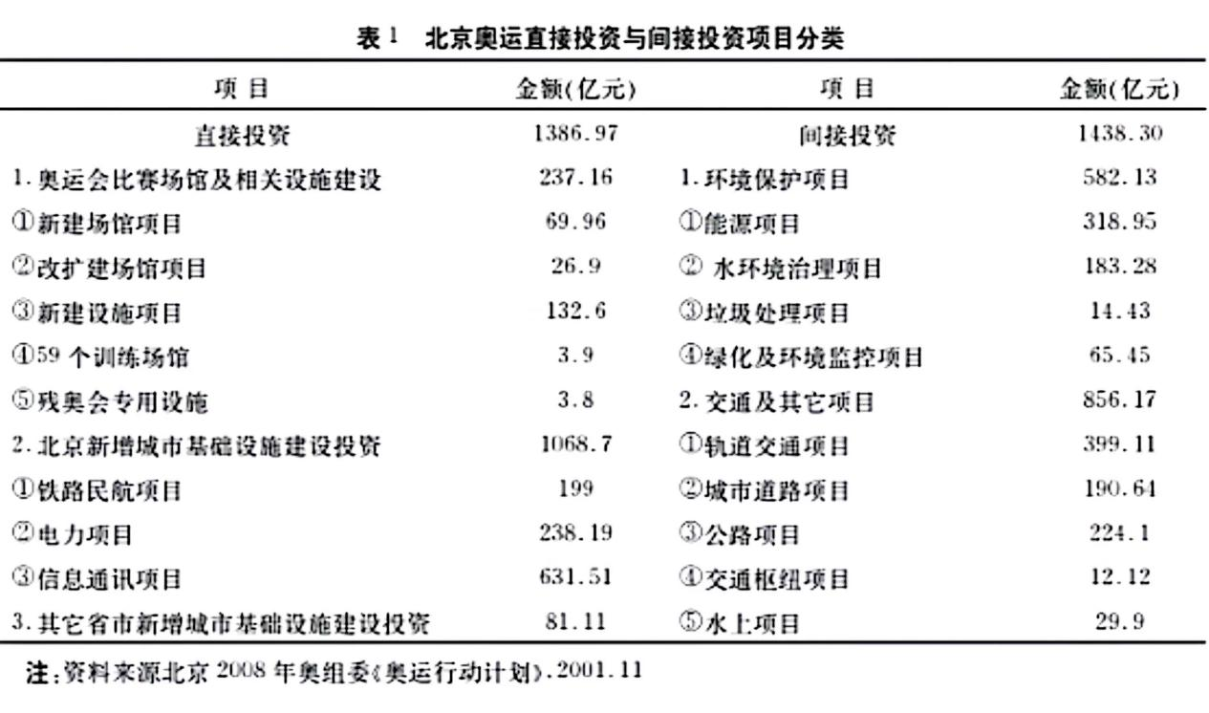

以上是北京奥运会举办的直接投资与间接投资，它对城市交通、场馆、通讯等基础设施建设的促进作用是巨大的，有利于拉动内需与促进消费;奥运会旅游带来的住宿、餐饮、观光、观赛等收入也是巨大的;并且奥运会将带动体育等产业的持续发展。奥林匹克运动会营销战略是现代体育营销战略的典范。